Задание для группы 13 Учебная практика ПМ.04

Дата: 12.05.2020
профессия: Закройщик 29.01.05

Тема: Изготовление пальто д \с.
Окончательная влажно-тепловая обработка. Контроль качества. Сдача готового изделия заказчику.
Окончательные отделки и ВТО изделия, при изготовлении верхней одежды
Готовое изделие очищают от ниток сметывания, подрезают оставшиеся концы ниток, удаляют следы мела, пыли и волокон, применяя для удаления ниток колышек, а для очистки изделия — специальную щетку. Изделие чистят с лицевой стороны и с изнанки.
Оставшиеся следы мела на деталях верха легче всего удалить, очищая изделие кусочком из ткани верха. Для окончательной чистки применяют механическую щетку.
В пальто, пиджаке, жакете намечают места расположения петель. Намелку петель на бортах выполняют со стороны подборта, на лацкане — со стороны полочек.
Обметывание петель выполняют на специальной машине. Концы петель закрепляют.
Окончательную утюжку изделий выполняют в той же последовательности и теми же приемами, что при их изготовлении.
Сначала изделие раскладывают на столе подкладкой вниз, воротником к работающему и утюжат через увлажненный проутюжильник поочередно правый лацкан, воротник со стороны нижнего воротника и левый лацкан, выпрямляя неровные края и углы.
Затем изделие перевертывают и раскладывают на столе подкладкой вверх и приутюживают правый борт, низ, шлицу и левый борт. Утюжку бортов, лацканов и воротника производят через увлажненный проутюжильник.
При наличии пресса борта, лацканы и воротник лучше утюжить на нем. Затем утюгом проутюживают подкладку, устраняя возникшие в результате обработки складочки и замины.
Плечевые участки изделия и окаты рукавов утюжат на специальных колодках.
Рукава проутюживают через увлажненный проутюжильник со
стороны нижних половинок, низ приутюживают, вкладывая внутрь рукава специальную подушечку.

После окончательной утюжки и отпаривания изделие оставляют на манекене или вешают на специальный кронштейн на 1,5... 2 ч для полного просушивания и закрепления формы.
Для определения места расположения пуговиц изделие надевают на фигуру или на манекен. Места пришивания пуговиц намечают мелом через глазки петель.
Пуговицы пришивают вручную со стойкой, для большей прочисти подкладывая со стороны подкладки маленькие пуговицы — и полупуговицы.
Пуговицы на левом борте, предназначенные для отделки, пришивают без стойки. В массовом производстве для пришивания пуговиц применяют специальные машины. Пуговицы пришивают одновременно с подпуговицами с образованием и обвиванием стойки.
Отделочные пуговицы пришивают без стойки.
После пришивания пуговиц изделие еще раз очищают, проверяют качество и сдают на склад готовых изделий.
Пуговицы пришивают ручным способом по борту изделия с захватыванием бортовой прокладки или с подпуговицами сквозными стежками вместе с подбортом в однобортных изделиях.

3. Контроль качества готовых швейных изделий
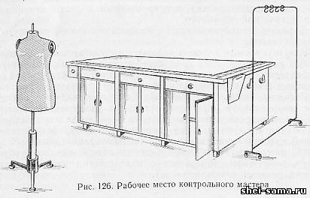
Проверку качества готовых изделий производят в соответствии с «Положением о контроле качества исполнения и порядке сдачи швейных изделий заказчикам с первого предъявления», утвержденным Министерством бытового обслуживания населения РСФСР, и требованиями стандартов на изготовление изделий.
Качество готовых изделий проверяют путем их внешнего осмотра на манекене и на столе в определенной последовательности (рис. 126). Изделие надевают на манекен, проверяют его художественно-эстетические показатели. Одновременно контролируют посадку на манекене и проверяют качество соединения деталей. Затем изделие снимают с манекена и на столе проверяют соответствие размеров деталей изделия табелю измерений. После этого приступают к проверке качества обработки и осмотру основной и подкладочной ткани изделия, отмечая дефекты меловыми условными обозначениями, указанными в табл. 10.
Проверку выполняют вначале по лицевой стороне изделия сверху вниз, осматривая воротник, полочки, спинку, рукава и отделочные детали. Затем изделие переворачивают подкладкой вверх и продолжают контроль сверху вниз, проверяя воротник (со стороны верхнего воротника), борта (со стороны подбортов) и подкладку (рис. 127). Заканчивают проверку осмотром изнаночной стороны верха изделия и подкладки (отогнув подкладку).
При проверке качества изделия контролируют следующее:
- симметричность формы и расположения парных деталей;
- правильность расположения деталей;
- ровноту краев деталей;
- качество обработки канта обтачных деталей;
- качество обработки рамок карманов;
- правильность направления рисунка в деталях изделия, совпадение рисунка, симметричность рисунка в парных деталях;
- качество стежков, строчек и швов;
- прочность внутреннего крепления деталей;
- качество клеевого соединения;
- правильность обработки застежек, пришивания фурнитуры и закрепок;
- качество выстегивания ватных прокладок;
- наличие внутренних прокладок;
- правильность применения допусков при раскрое;
- качество обработки срезов;
- наличие внешних дефектов тканей - местных и распространенных;
- качество влажно-тепловой обработки;
- качество меховой отделки;
- правильность маркировки и упаковки изделий.
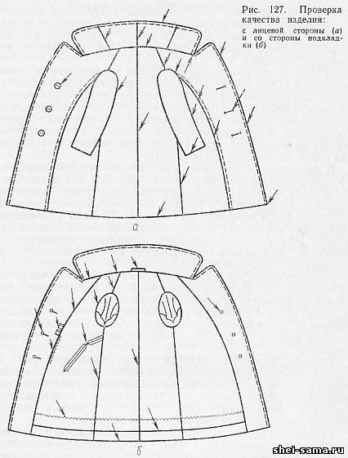
Таблица 10 Условные обозначения дефектов в готовом изделии
Дефекты | Описание условного обозначения | Условное обозначение
Отсутствие закрепок, строчки или видна бортовая прокладка в петлях | Две перекрещивающиеся линии | Х
Искривление края шва, строчки или рисунка | Волнистая линия вдоль искривленного края
Укорочена деталь | Перечеркнутая прямая линия, проведенная от края детали на расстоянии, равном величине укорочения
Деталь длинна | Прямая линия, проведенная от края детали на расстоянии, равном величине удлинения
Неодинаковая ширина деталей (клапана, листочки), неодинаковое расстояние между петлями, неодинаковая ширина канта и т. п. | Прямая и волнистая линии
Затянут верх (лацкана, воротника) | Стрела в направлении линии натяжения
Затянута подкладка | Двусторонняя стрела по линии натяжения
Видна подкладка с лицевой стороны изделия | Край низа детали перечеркнут несколькими прямыми короткими долевыми линиями
Пятно, подпал или текстильный порок | Окружность, размер ее зависит от величины порока | О
Перекосы | Короткие прямые наклонные параллельные линии
Петлеобразная строчка | Пунктирная линия | -----
Несовпадение рисунка | Горизонтальная прямая с непересекающими ее вертикальными линиями
Пропуски в строчках | Треугольник
Расхождение или заход одной на другую полочки или шлицы спинки | Расхождение деталей обозначается углом, обращенным вершиной вверх
 | Заход деталей - углом, обращенным вершиной вниз
Недостаточное сутюживание в концах вытачек, кармана и др. | Несколько параллельных дугообразных линий | ((
Плохо приутюжен край детали, узел или часть его | Стрелка, перпендикулярная прямой линии

https://yandex.ru/video/preview/?filmId=11017464284735922914&from=tabbar&parent-reqid=1589259302606959-148032736194347448200203-production-app-host-man-web-yp-17&text=контроль+качества+готового+пальто

https://yandex.ru/video/preview/?filmId=7680793794662392137&from=tabbar&parent-reqid=1589259302606959-148032736194347448200203-production-app-host-man-web-yp-17&text=контроль+качества+готового+пальто
Обратная связь: rogognikova22@mail.ru

